2.4 พื้นฐานความรู้เกี่ยวกับฟอร์ม และคอนโทรล
ในการใช้งานโปรแกรมต่างๆ บนวินโดวส์ เราอาจจะสังเกตเห็นเครื่องมือต่างๆ มากมาย เช่น เครื่องมือที่รับข้อความจากผู้ใช้เครื่องมือที่ให้ผู้ใช้เลือกสิ่งที่ต้องการ เป็นต้น เราเรียกเครื่องมือต่างๆ เหล่านี้ว่า คอนโทรล (Control )
คอนโทรลเป็นเครื่องมือที่ใช้ในการติดต่อกับผู้ใช้ใน วิชวลเบสิก5จะมีแถบเครื่องมือที่เก็บคอนโทรลอยู่ เราเรียกแถบเครื่องมือนี้ว่า ทูลบอกซ์ (ToolBox) ดังรูปที่2-18

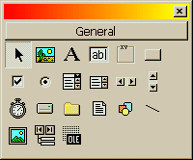
รูปที่ 2-18 แสดงคอนโทรลต่างๆของวิชวลเบสิก5

ส่วนหน้าต่างที่เรากำลังทำงานอยู่ด้วยที่ใช้วางคอนโทรลจากทูลบอกซ์ เราเรียกว่า ฟอร์ม ซึ่งเป็นส่วนประกอบหลักของแอพพลิเคชั่นโดยทั่วไปของวินโดวส์ ในโปรเจ็กต์หนึ่งสามารถมีหลายฟอร์ม และเราสามารถให้โปรแกรมของเราเริ่มจากฟอร์มไหนก็ได้
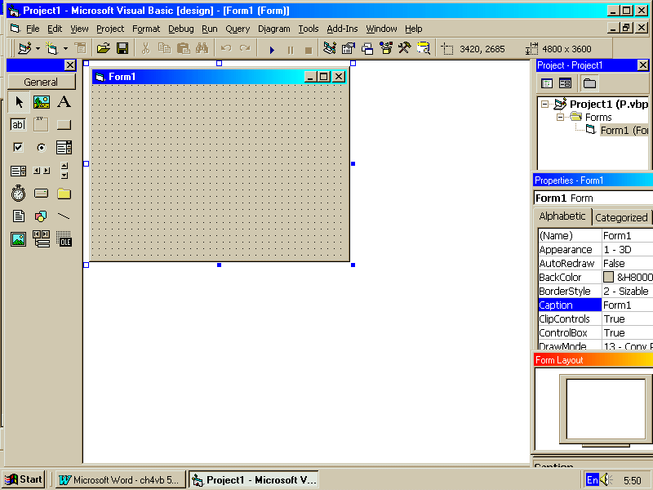
ฟอร์ม จะเป็นสิ่งที่ใช้ตอบสนองการทำงานกับผู้ใช้ โดยเฉพาะผู้ใช้จะทำงานกับคอนโทรลต่างๆ ที่วางอยู่บนฟอร์ม การออกแบบการจัดวางคอนโทรลบนฟอร์มที่ดีจะทำให้โปรแกรมของเราตอบสนองการทำงานได้ดี และสวยงามด้วยหน้าตาของฟอร์มดังรูปที่2-19
ฟอร์มของเราที่จะวางคอนโทรล
รูปที่ 2-19 แสดงหน้าต่างฟอร์มของวิชวลเบสิก5

2.5 คุณสมบัติ เมดถอด และอีเว็นต์ ( Properties , Method and Event )
ในการทำงานกับฟอร์ม เมนู หรือคอนโทรล เราจะต้องเกี่ยวข้องกับการกำหนดค่าคุณสมบัติ (Properties) ของคอนโทรลต่างๆ เหล่านั้น การสั่งงานให้คอนโทรลทำงานตามที่เราต้องการผ่านทางเมดถอด (Method) รวมทั้งคอนโทรลนั้นตอบสนองต่ออีเว็นต์ (Event)
ยกตัวอย่างเช่น รถยนต์จะมีคุณสมบัติ สี รูปแบบ มีเมดถอดคือ Move ที่เป็นการสั่งให้รถยนต์นั้นแล่นไปได้ รวมทั้งตอบสนองต่อรถยนต์รอบข้างก็เป็นอีเว็นต์ของรถยนต์ เป็นต้น ต่อไปเราจะกล่าวถึงความหมายของคำทั้ง 3 คำที่พบบ่อยๆ ในที่นี้
2.5.1 คุณสมบัติ (Properties)
เป็นสิ่งที่ใช้บรรยายลักษณะต่างๆ ของคอนโทรล เช่น คุณสมบัติ Text ของคอนโทรลเท็กซ์บ็อกซ์ จะเป็นคุณสมบัติที่บอกว่า ข้อความในเท็กซ์บ็อกซ์เป็นอย่างไรบ้าง เป็นต้น
คุณสมบัติต่างๆ ของคอนโทรลจะทำให้คอนโทรลสามารถใช้งานที่หลายรูปแบบมากขึ้น และลักษณะต่างๆ ก็แปลกตาไม่ซ้ำกัน เช่น คอนโทรลคอมโบบ็อกซ์ที่เปลี่ยนลักษณะของคอนโทรลได้ถึง 3 แบบด้วยคุณสมบัติ Style เป็นต้น

2.5.2 การกำหนดค่าคุณสมบัติ
ในการกำหนดค่าคุณสมบัตินั้นมีอยู่ 2 แบบ คือ
- กำหนดค่าคุณสมบัติในขณะออกแบบ
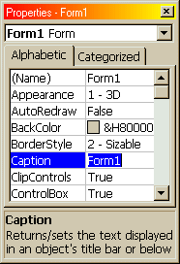
โดยการกำหนดค่าคุณสมบัติต่างๆ ของคอนโทรลผ่านทางหน้าต่าง Properties ดังรูปที่2-20
Object ListBox แสดงชื่อคอนโทรล
ค่าที่กำหนดไว้
ชื่อคุณสมบัติ
Properties List Tabs

รูปที่ 2-20 แสดงหน้าต่างคุณสมบัติ

ส่วนประกอบของหน้าต่างคุณสมบัติ (Properties Windows) ประกอบด้วย
- Object ListBox จะแสดงชื่อคอนโทรล พร้อมบอกว่าเป็นคอนโทรลชนิดใด
- Properties List Tabs ซึ่งจะมีอยู่ 2 แท็บ คือ Alphabetic ที่เรียงชื่อคุณสมบัติตามตัวอักษร และ Catagorized ที่จะจัดกลุ่มคุณสมบัติที่อยู่พวกเดียวกัน
- Description Pane จะแสดงข้อความสั้นๆ บอกรายละเอียดของคุณสมบัติที่เลือกอยู่ในขณะนั้น
- กำหนดค่าคุณสมบัติขณะรันแอพพลิเคชั่น
ในการกำหนดค่าคุณสมบัติต่างๆ ของคอนโทรลต่างๆ ในคำสั่งโปรแกรม ให้เราใช้รูปแบบการกำหนดค่าในลักษณะนี้
< ชื่อของคอนโทรล>.<ชื่อคุณสมบัติ>=<ค่าที่ต้องการใส่ให้
2.5.3 เมดถอด (Method)
เมดถอดเป็นโปรแกรมย่อยประเภทหนึ่ง ซึ่งเป็นสมาชิกของคอนโทรลนั้นๆ เหมือนกับคุสมบัติของคอนโทรล เมื่อเรียกใช้เมดถอดจะเป็นการสั่งให้คอนโทรลทำงานให้ ซึ่งจากจะมีการเปลี่ยนแปลงค่าคุณสมบัติต่างๆ ของคอนโทรลนั้น ในการเรียกใช้เมดถอดนี้จะคล้ายกับการเรียกใช้โปรแกรมย่อยต่างๆ ที่เราเคยเรียนรู้มา เช่น ต้องมีการส่งค่าพารามิเตอร์ และการส่งค่ากลับคืนมา เป็นต้น
รูปแบบการเรียกใช้งานเมดถอดของคอนโทรล มีดังนี้
<ชื่อคอนโทรล>.<ชื่อเมดถอด>( <ค่าพารามิเตอร์ที่ส่ง> )
2.5.4 อีเว็นต์ (Event)
อีเว็นต์เป็นการตอบสนองต่อเหตุการณ์ภายนอกของคอนโทรล เช่น ปุ่มคำสั่งจะมีอีเว็นต์ Click ที่คอยตอบสนองต่อเหตุการณ์ที่ผู้ใช้งานคลิ้กเม้าส์บนปุ่มคำสั่งนั้น เป็นต้น
ใน VB5 อีเว็นต์จะเป็นโปรแกรมย่อยที่จะทำงานทันทีที่เกิดเหตุการณ์นั้นขึ้นมา บางอีเว็นต์อาจจะมีพารามิเตอร์ส่งเข้ามา เพื่อใช้เป็นข้อมูลบางอย่างที่จำเป็นต่อการเขียนคำสั่งตอบสนองต่ออีเว็นต์นั้น สำหรับในที่นี้เราจะทำงานกับคอนโทรลพื้นฐานที่มีอีเว็นต์พื้นฐานมาให้เราอยู่แล้ว แต่เราสามารถสร้างอีเว็นต์ของเราขึ้นมาเองได้
ถ้าเราต้องการดูคำสั่งในอีเว็นต์ของคอนโทรล ให้เราทำตามขั้นตอนต่อไปนี้
- เลือกคอนโทรลที่ต้องการจาก Object ListBox ของหน้าต่าง Code Editor
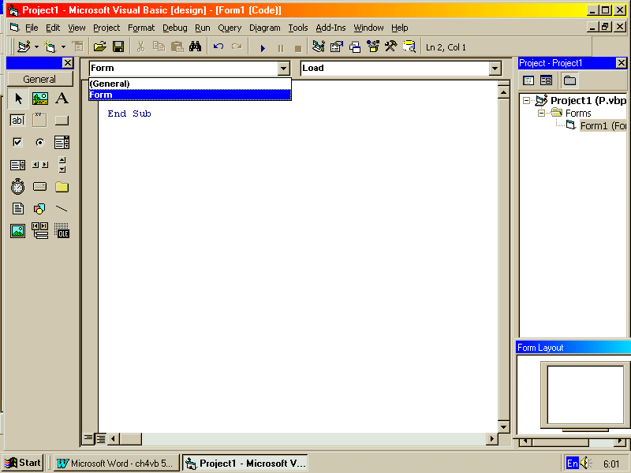
- ต่อจากนั้น ให้เราเลือกอีเว็นต์ที่เราต้องการดูจาก Procedure ListBox ในหน้าต่าง Code Editor ดังรูปที่2-21
1. เลือกคอนโทรลที่ต้องการ
รูปที่ 2-21 แสดงการเลือกคอนโทรล
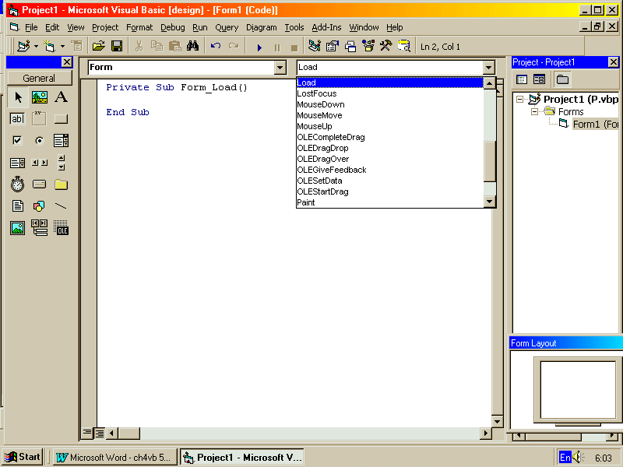
2. เลือกอีเว็นต์ที่จะแสดงคำสั่ง
รูปที่ 2-22 แสดงการเลือกอีเว็นต์

2.6 รายละเอียดของฟอร์ม เมนู และคอนโทรลพื้นฐานต่างๆ
ในหัวข้อนี้จะกล่าวถึงฟอร์ม เมนู และคอนโทรลต่างๆ ในรายละเอียด เช่น ลักษณะการใช้งาน คุณสมบัติที่จำเป็น การใช้งานเมดถอด และการตอบสนองต่ออีเว็นต์ เป็นต้น
2.6.1 ฟอร์ม (Form)
ฟอร์มและเมนู เป็นส่วนประกอบพื้นฐานในการติดต่อกับผู้ใช้ฟอร์ม เป็นพื้นที่ของแอพพลิเคชั่นของเราที่สามารถแสดงผลการทำงาน รวมทั้งรับอินพุทการทำงานต่างๆ จากผู้ใช้ฟอร์มแบ่งตามลักษณะการใช้งานได้ 2 ประเภทใหญ่ คือ
- MDI Form เป็นฟอร์มที่ใช้ในแอพพลิเคชั่นประเภท MDI (Multiple Document Interface) ฟอร์มนี้จะหน้าที่เป็นฟอร์มหลักที่บรรจุฟอร์มอื่นๆ ที่เราเรียกว่า ฟอร์มลูก(Child Form) ได้หลายฟอร์ม แอพพลิเคชั่นที่ใช้ MDI Form จะสามารถแสดง หรือทำงานกับเอกสาร (ข้อมูลในโปรแกรม) ได้หลายๆ เอกสาร
- Form แบบธรรมดา เป็นฟอร์มที่ใช้ในแอพพลิเคชั่นแบบ SDI (Single Document Interface) คือ จะมีเอกสารที่สามารถเปิดอยู่ได้เพียงครั้งละหนึ่งเอกสารเท่านั้น
2.6.2 เท็กซ์บ็อกซ์ (TextBox)
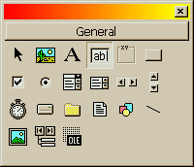
คอนโทรลนี้ปรากฏอยู่บนทูลบ็อกซ์ดังรูปที่ 2-2
เท็กซ์บ็อกซ์
รูปที่ 2-23 แสดงคอนโทรลเท็กซ์บ็อกซ์
2.6.3 เลเบล (Label)
เป็นคอนโทรลที่ใช้ในการแสดงกราฟิกข้อความตามที่เราต้องการ เพื่อแสดงข้อมูลบางอย่างแก่ผู้ใช้ โดยไม่สามารถให้ผู้ใช้แก้ไขข้อความนั้นได้ในตอนรันโปรแกรมข้อความต่างๆ ในเลเบลนั้นสามารถแก้ไขได้ในคำสั่งโปรแกรมตอนรัน และตอนออกแบบเท่านั้น คอนโทรลนี้จะมีอยู่บนทูลบ็อกซ์ดังรูปที่ 2-24
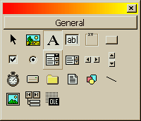

เลเบล
รูปที่ 2-24 แสดงคอนโทรลเลเบล

2.6.4 ปุ่มคำสั่ง (Command Button)
เป็นคอนโทรลที่ใช้ในการทำงานอย่างหนึ่งตามที่เราต้องการ โดยเราสามารถกำหนดสิ่งที่เราต้องการให้ทำงานในอีเว็นต์ Click คอนโทรลนี้จะอยู่ในทูลบ็อกซ์ ดังรูปที่ 2-25
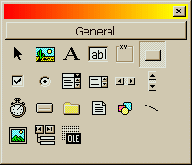
ปุ่มคำสั่ง
รูปที่ 2-25 แสดงคอนโทรลปุ่มคำสั่ง

2.6.5 เช็กบ็อกซ์ (Check Box)
คอนโทรลตัวนี้ใช้เพื่อจุดประสงค์ คือ เป็นตัวเลือกให้ผู้ใช้สามารถเลือกได้ครั้งละหลายตัวเลือกในแต่ละปุ่ม เราสามารถใช้คอนโทรลเฟรมในการแบ่งกลุ่มคอนโทรลเช็กบ็อกซ์ได้ดังรูปที่ 2-26

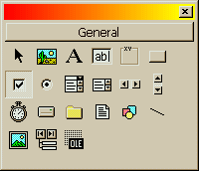
รูปที่ 2-26 แสดงคอนโทรลเช็กบ็อกซ์

เช็คบ็อกซ์

2.6.6 ออบชั่นบัตทอน (Option Button)
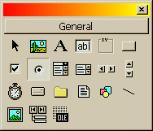
คอนโทรลตัวนี้ใช้เพื่อจุดประสงค์ คือ เป็นตัวเลือกให้แก่ผู้ใช้คอนโทรลนี้จะสามารถเลือกได้ครั้งละหนึ่งตัวเลือกเท่านั้น เราสามารถใช้คอนโทรลเฟรมในการแบ่งกลุ่มของตัวเลือกต่างๆ ได้ดังรูปที่ 2-27
ออบชั่นบัตทอน
รูปที่ 2-27 แสดงคอนโทรลออบชั่นบัตทอน

2.6.7 เฟรม (Frame)
เป็นคอนโทรลที่มีจุดประสงค์เพื่อใช้ในการจัดกลุ่มคอนโทรลที่ต้องใช้ร่วมกัน เพื่อทำงานอย่างเดียวกันไว้ด้วยกัน เช่น ใช้ในการแบ่งกลุ่มออบชั่นบัตทอนออกเป็นพวกๆ ซึ่งโดยทั่วไปเป็นคอนโทรลเฟรมที่เป็นคอนโทรลที่ช่วยเพิ่มความเรียบร้อย และความสวยงามของโปรแกรมเรามากขึ้น คอนโทรลเฟรมจะแสดงอยู่ในทูลบ็อกซ์แสดง ดังรูปที่ 2-28
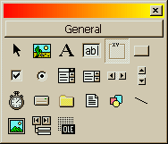
เฟรม
รูปที่ 2-28 แสดงคอนโทรลเฟรม

2.6.8 คอมโบบ็อกซ์ (ComboBox)
จะเป็นคอนโทรลที่ใช้ในการแสดงรายการที่ต้องการให้ผู้ใช้เลือกรายการ หรือสามารถแก้ไขรายการที่เลือกได้ คอนโทรลนี้จะใช้พื้นที่ในการวางคอนโทรลน้อยกว่าลิสต์บ็อกซ์ คอนโทรลนี้จะเหมือนกับคอนโทรลเท็กซ์บ็อกซ์และลิสต์บ็อกซ์รวมกัน คอนโทรลจะอยู่บนทูลบ็อกซ์ ดังรูปที่2-29
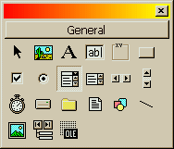
คอมโบบ็อกซ์
รูปที่ 2-29 แสดงคอนโทรลคอมโบบ็อกซ์

2.6.9 ไทเมอร์ (Timer)
จุดประสงค์ของการใช้คอนโทรลนี้ คือ เพื่อให้ทำงานในทุกๆ ช่วงเวลาที่กำหนดได้ และสามารถทำงานในแบบฉากหลังได้ ในตอนรันโปรแกรมคอนโทรลนี้ จะไม่สามารถมองเห็นได้ (Non Visual Interface คือ จะไม่เห็นตัวคอนโทรลในขณะที่รันโปรแกรมขึ้นมา) คอนโทรลนี้ จะอยู่บนทูลบ็อกซ์ ดังรูปที่ 2-30
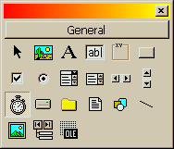
รูปที่ 2-30 แสดงคอนโทรลไทเมอร์
ไทเมอร์

